UNIVERSIDAD
CATÓLICA DE ÁVILA

Facultad de Ciencias y Artes
TRABAJO FIN DE MÁSTER

Correspondiente a la titulación de
MÁSTER UNIVERSITARIO
EN INGENIERÍA DE MONTES
TFM - Trabajo de Investigación
Título del Trabajo Fin de Máster
Pulse aquí para escribir texto.

ALUMNO/A: Pulse aquí para escribir texto.
DIRECTOR/A: Pulse aquí para escribir texto.
CONVOCATORIA | Elija una opción. | CURSO ACADÉMICO | Elija una opción.

ÍNDICE

ÍNDICE 2
ÍNDICE DE TABLAS 3
ÍNDICE DE FIGURAS 4
ÍNDICE DE MAPAS 5
ÍNDICE DE REFERENCIAS LEGALES 6
ABREVIATURAS 7
RESUMEN 8
INTRODUCCIÓN 9
OBJETIVOS 10
METODOLOGÍA 11
CAPÍTULO I 12
1. Título 1 12
2. Título 2 12
3. Título 3 12
3.1. Subtítulo 1 12
3.2. Subtítulo 2 12
3.3. Subtítulo 3 12
CAPÍTULO II 13
1. Título 1 13
2. Título 2 13
3. Título 3 13
3.4. Subtítulo 1 13
3.5. Subtítulo 2 13
3.6. Subtítulo 3 13
CAPÍTULO III 14
1. Título 1 14
2. Título 2 14
3. Título 3 14
3.7. Subtítulo 1 14
3.8. Subtítulo 2 14
3.9. Subtítulo 3 14
RESULTADOS Y DISCUSIÓN 15
CONCLUSIONES 16
BIBLIOGRAFÍA 17
ANEXOS 18

ÍNDICE DE TABLAS

Ejemplo
Tabla 1. Cronograma de actuación para el proyecto de investigación. 19

ÍNDICE DE FIGURAS

Ejemplo
Figura 1. Estructura anatómica de la madera de coníferas. 19

ÍNDICE DE MAPAS

Ejemplo
Mapa 1. Distribución de espacios Red Natura 2000 en España. Página 19

ÍNDICE DE REFERENCIAS LEGALES

Ejemplo de texto.

ABREVIATURAS

Ejemplo de texto.

RESUMEN
Ejemplo de texto.

Palabras clave: (debe indicar de 3 a 5 palabras clave sobre el contenido del TFM)

INTRODUCCIÓN

Ejemplo de texto.

OBJETIVOS

Ejemplo de texto.

METODOLOGÍA

Ejemplo de texto.

CAPÍTULO I
Ejemplo de texto.
- Título 1
Ejemplo de texto.
- Título 2
Ejemplo de texto.
- Título 3
Ejemplo de texto.
  - Subtítulo 1
Ejemplo de texto.
  - Subtítulo 2
Ejemplo de texto.
  - Subtítulo 3
Ejemplo de texto.
    - Apartado 1
Ejemplo de texto.
    - Apartado 2
Ejemplo de texto.
    - Apartado 3
Ejemplo de texto.

CAPÍTULO II
Ejemplo de texto.
- Título 1
Ejemplo de texto.
- Título 2
Ejemplo de texto.
- Título 3
Ejemplo de texto.
  - Subtítulo 1
Ejemplo de texto.
  - Subtítulo 2
Ejemplo de texto.
  - Subtítulo 3
Ejemplo de texto.
    - Apartado 1
Ejemplo de texto.
    - Apartado 2
Ejemplo de texto.
    - Apartado 3
Ejemplo de texto.

CAPÍTULO III
Ejemplo de texto.
- Título 1
Ejemplo de texto.
- Título 2
Ejemplo de texto.
- Título 3
Ejemplo de texto.
  - Subtítulo 1
Ejemplo de texto.
  - Subtítulo 2
Ejemplo de texto.
  - Subtítulo 3
Ejemplo de texto.
    - Apartado 1
Ejemplo de texto.
    - Apartado 2
Ejemplo de texto.
    - Apartado 3
Ejemplo de texto.

RESULTADOS Y DISCUSIÓN

Ejemplo de texto.

CONCLUSIONES

Ejemplo de texto.

BIBLIOGRAFÍA

Ejemplo de texto.

ANEXOS

Ejemplo de texto.

EJEMPLOS
Las tablas se enuncian de la siguiente manera (título y pie):
Tabla 1. Cronograma de actuación para el proyecto de investigación.
Actividad | Tiempo
 | Mes 1 | Mes 2 | Mes 3 | Mes 4 | Mes 5 | Mes 6 | Mes 7 | Mes 8
Fuente: Elaboración propia.
Las figuras y las fotografías se enuncian de la siguiente forma (título y pie):
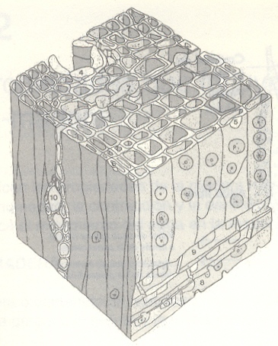
Figura 1. Estructura anatómica de la madera de coníferas.
Fuente: Manual Técnico de secado de maderas. Fernández-Golfín & Conde García.

Los planos y mapas se enuncian de la siguiente forma (título y pie):
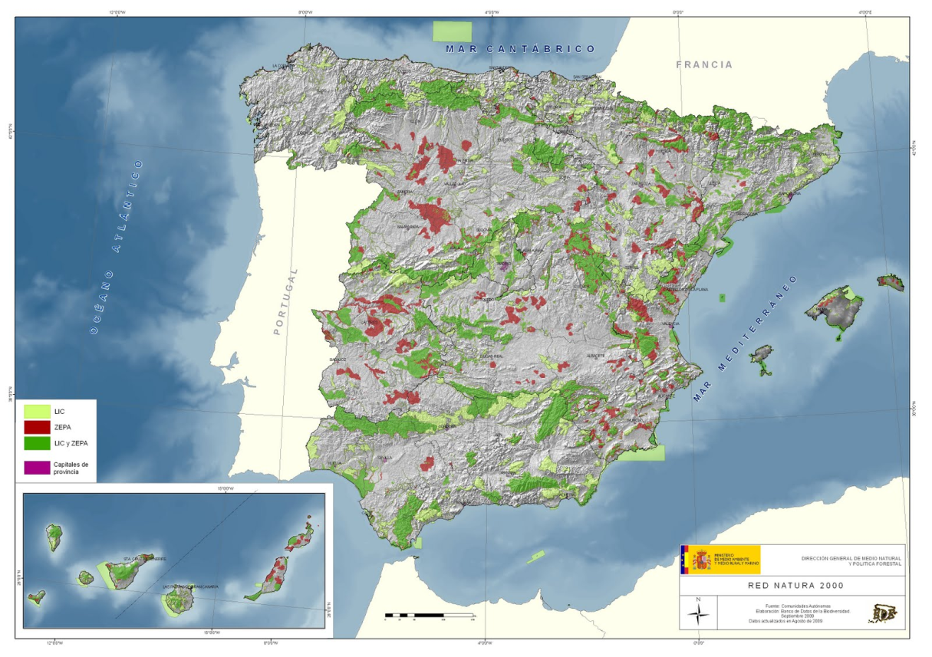
Mapa 1. Distribución de espacios Red Natura 2000 en España.
Fuente: Ministerio de Agricultura, Alimentación y Medio Ambiente.

